§22. Щоб козацька слава повік не пропала, або як історики досліджують козацьку добу.

- Виберіть правильну відповідь. Найвидатнішим козацьким літописцем вважають:
А) Самійла Величка
Б) Тараса Шевченка
В) Нестора Літописця

2. В якому столітті була надрукована праця Самійла Величка
А) 18 ст.
Б) 19 ст.
В) 20 ст.
3. Виберіть правильну відповідь. Виберіть портрет гетьмана, який у 1708 р. уклав із шведським королем угоду, згідно з якою козацька Україна мала стати незалежною державою.
а. б. в.
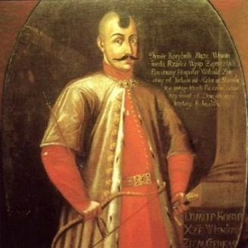
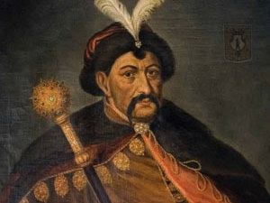
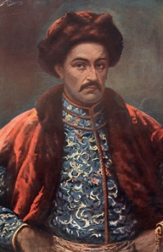

4. Виберіть твердження, що стосуються Івана Мазепи
А) здобув гарну освіту, спершу навчався в Києво-Могилянській академії
Б) подорожував Німеччиною, Італією, Нідерландами
В) брав участь у козацьких повстаннях 1630-хроків
Г) відправляв посольство до кримського хана Іслама-Гірея III
Д) у розвиток освіти, мистецтва, книгодрукування вкладав великі кошти
Е) володів десятьма мовами
Є) про нього писав спогади французький дипломат Жак Балюз, який зустрічався з гетьманом 1704р.

5. Закінчіть речення
Клейноди – це…

6 Закінчіть речення
Історичними особами називають - …

